Формула Ньютона-Лейбница
Текст задания:
1) Заполните таблицу формул для вычисления площадей плоских фигур и запишите в тетрадь алгоритм вычисления плоских фигур, не являющихся криволинейными трапециями.
Вычисление площадей плоских фигур
№ | Фигура | Формула площади
1. | 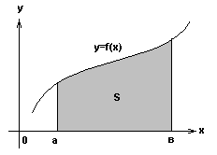 | $Место для уравнения.$
2. | 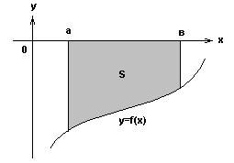
3. | 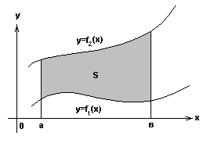
4. | 